Удаление услуг. Работа с изображениями.
Постраничный вывод

Поработаем над удалением услуг. Работаем в файле ServicePage.xaml.cs
Задание из файла Сессия1.pdf:


Для реализации функции удаления отдельное окно не потребуется. Это значительно сократит время на разработку, но удаление требует к себе особого внимания. Любые действия, безвозвратно изменяющие данные в базе данных, должны запрашивать подтверждение пользователя. Именно поэтому, в первую очередь, для нажатия на кнопку удаления мы реализуем сообщение с вопросом: действительно ли пользователь хочет это сделать.

В сообщении будем спрашивать пользователя: «Вы точно хотите удалить услугу?». Укажем здесь заголовок сообщения — «Внимание», затем укажем, какие кнопки доступны при диалоге с пользователем: «Да» или «Нет», и выберем изображение — «Question»:
Добавьте обработчик события для кнопки «Удалить» в ServicePage.xaml:
Click="DeleteButton_Click"

Теперь код:
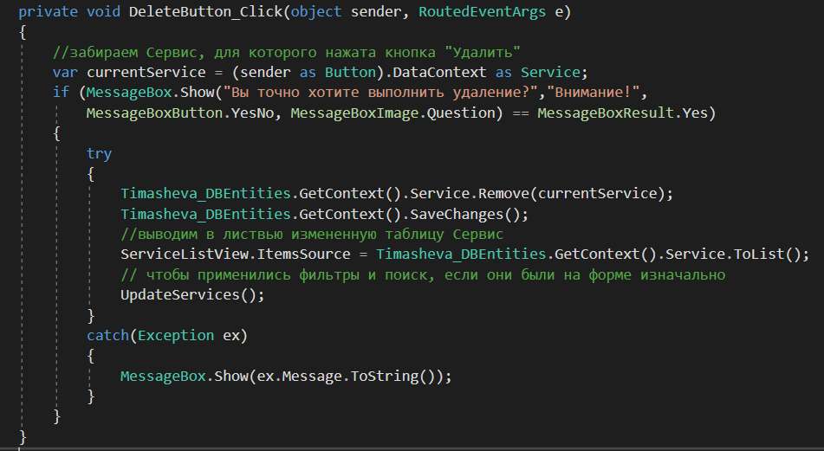
Но этот код удаляет любую услугу в базе, а по условию требуется удалять только те услуги, на которые нет записей клиентов.

Добавим в него проверку:
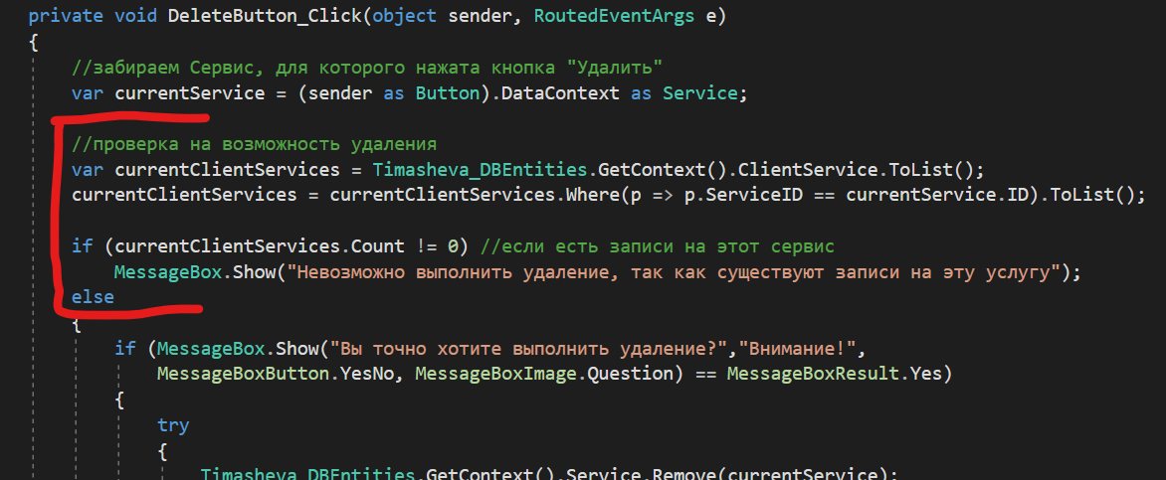

2. Поработаем над отображением рисунков.
В ресурсах к заданию есть архив с фото услуг. Требуется разархивировать, добавить в проект через Обозреватель решений папку под названием «Услуги автосервиса», в нее поместить все картинки.

В 4 лабе уже прописывали код для отображения рисунков через привязку к полю MainImagePath, и для отображения рисунка-заглушки, если у услуги нет изображения. Нужно будет заменить рисунок-заглушку на picture.png.

3. Подправим этот код для корректного отображения картинки:
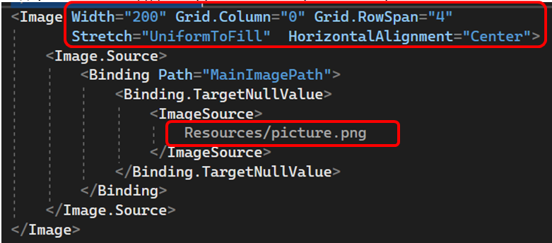

Осталось проверить работу, а именно добавить новую услугу – и так как для нее не назначено картинки, отобразится картинка-заглушка.
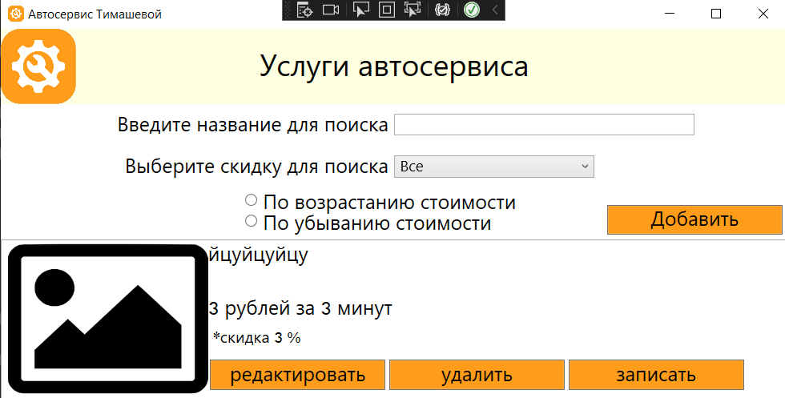

4. Поработаем над постраничным выводом услуг.

4.1. В задании сказано:

ДОПОЛНИТЕЛЬНО РЕАЛИЗУЕМ ПОСТРАНИЧНЫЙ ВЫВОД
Понадобятся следующие глобальные переменные:
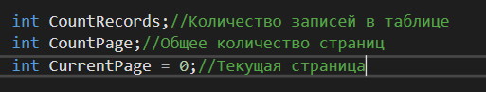

Кроме того еще понадобятся следующие глобальные переменные:
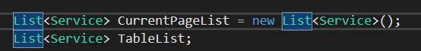
CurrentPageList – текущий лист, который заносится в таблицу;
TableList – лист, содержащий все записи, все сортировки/фильтры/поиски применяются к данной переменной.

4.2.Все записи разобьем по 10 записей в одной странице, они заносятся в листвью, перебор идет через индексы, к примеру, 100 записей будет разбито на 10 страниц по 10 записей, для 1 страницы будут внесены с 0 по 9 записи, для 2 – с 10 по 19 и т.д.

Для отображения перехода по страницам используем две кнопки «<», «>» и второй листвью для списка страниц. Сначала добавим еще одну строку в грид для этих элементов:
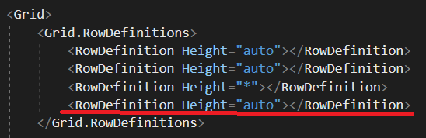

4.3. Затем StackPanel с тремя элементами:
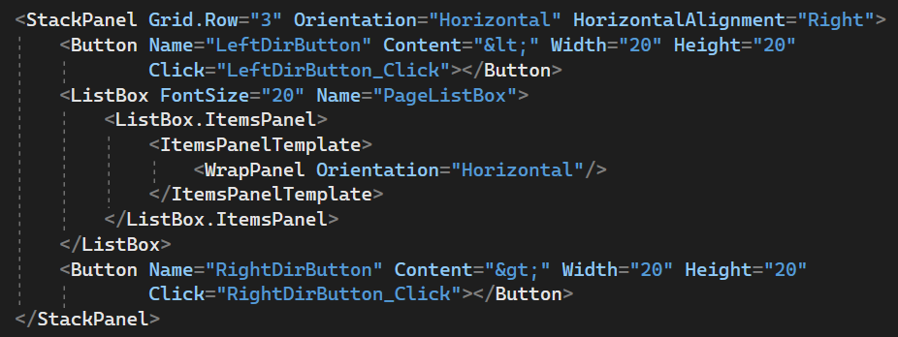

4.4. Для обработки перехода по страницам пропишем функцию ChangePage с двумя аргументами:
1) Параметр int direction (направление перелистывания), возможны 3 значения:
0 - начальная загрузка,
1 - предыдущая страница,
2 - следующая страница,
2) nullable целым selectedPage.
*******************************************************************
Нередко бывает удобно, чтобы переменная/параметр значимого типа могли принимать значение null, Например, получаем числовое значение из базы данных, которое в БД может отсутствовать. То есть, если значение в базе данных есть - получим число, если нет - то null.
Чтобы было возможным присвоение параметру значимого типа значения null, этот параметр должен представлять тип nullable. Для этого после названия типа указывается знак вопроса ?
int? x;
x = null;
Здесь переменная x представляет не просто тип int, а тип int? - тип, параметры которого могут принимать как значения типа int, так и значение null. В данном случае мы передаем ей значение null. Но также можно передать и значение типа int:
x = 25;
Свойство HasValue возвращает true, если объект хранит некоторое значение, и false, если объект равен null. Можем использовать это свойство для проверки наличия и получения значения.
https://metanit.com/sharp/tutorial/2.17.php
*******************************************************************
Параметр selectedPage - при нажатии на стрелки передается null, при выборе определенной страницы в этой переменной находится номер страницы.
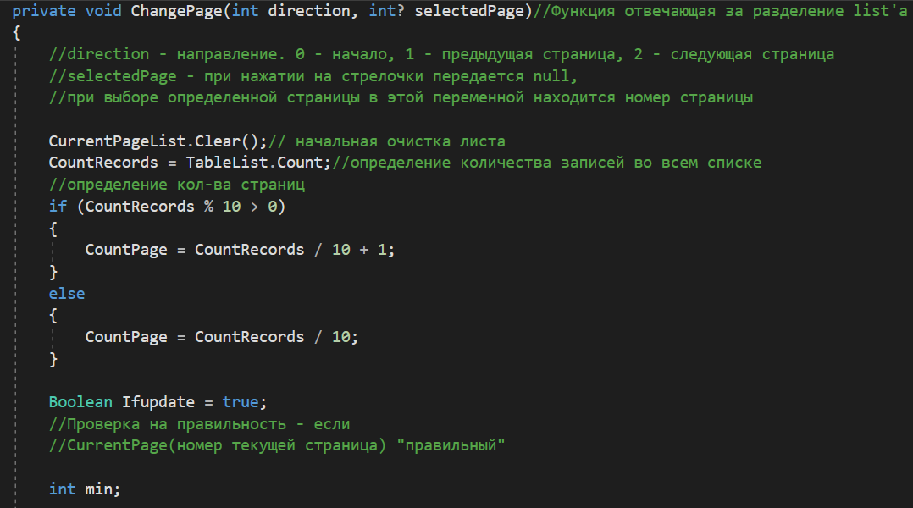
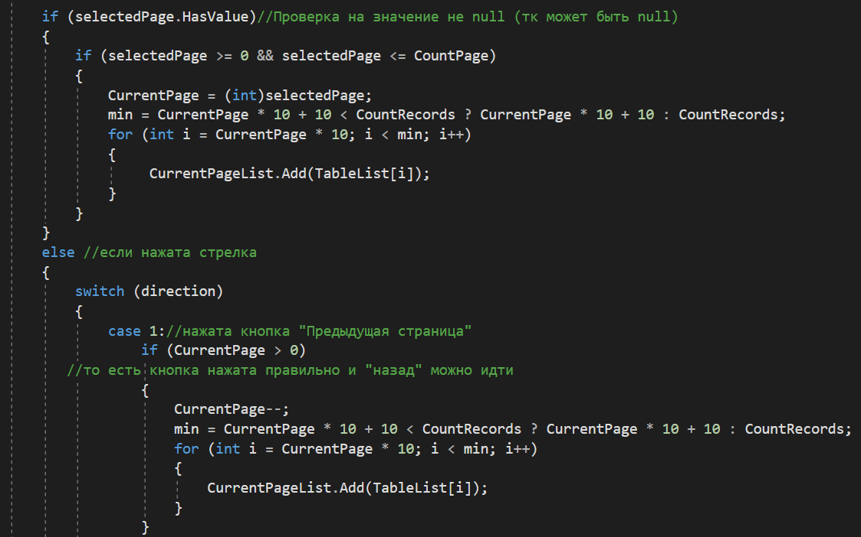
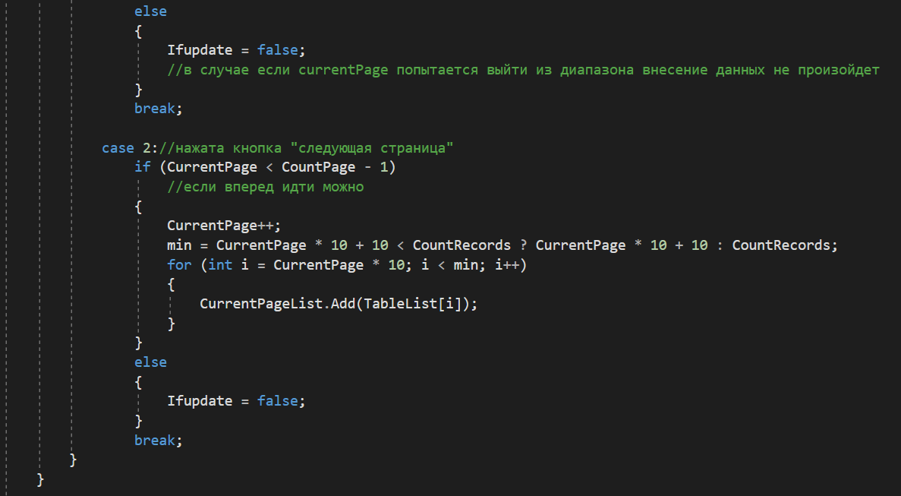
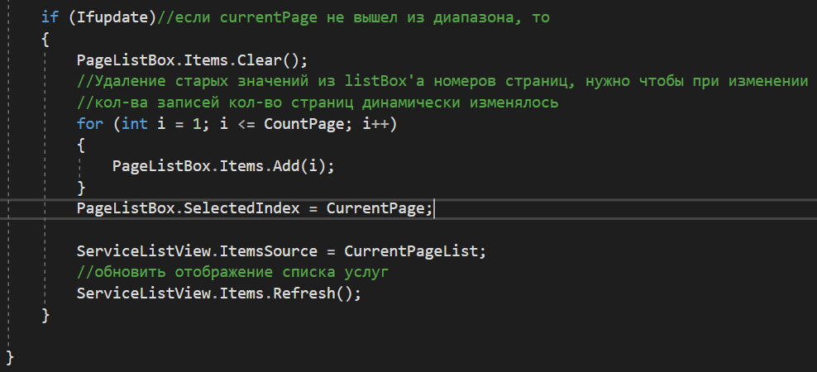

4.5. Чтобы кнопки заработали, требуется прописать в разметке методы-обработчики:
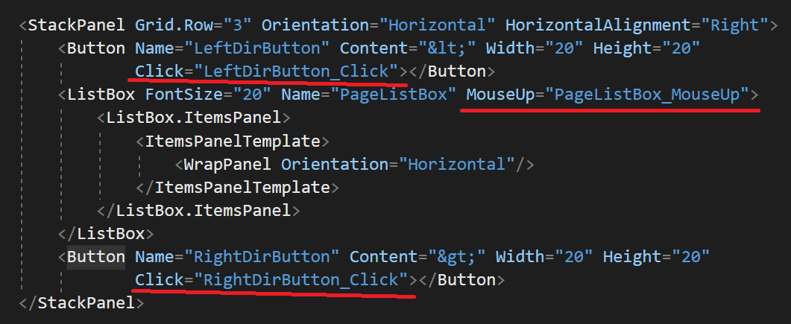
4.6. Теперь пропишем сами методы:
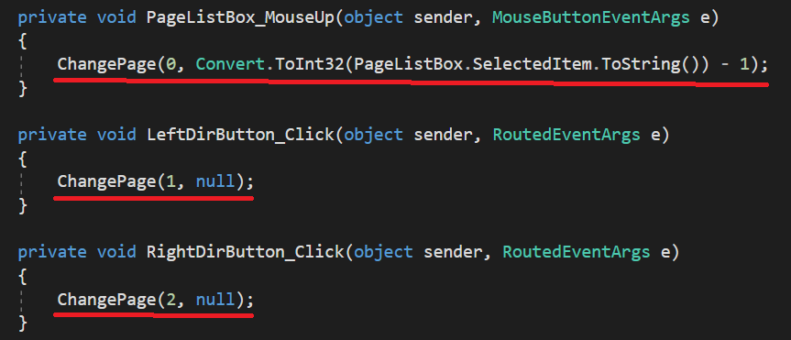

4.7. Для того чтобы корректно работало отображение страниц, требуется передавать в глобальную переменную TableList значения из основного листвью также и в функции UpdateServices() и совместить сортировку, фильтрацию и поиск с постраничным выводом. Поправим код этой функции:
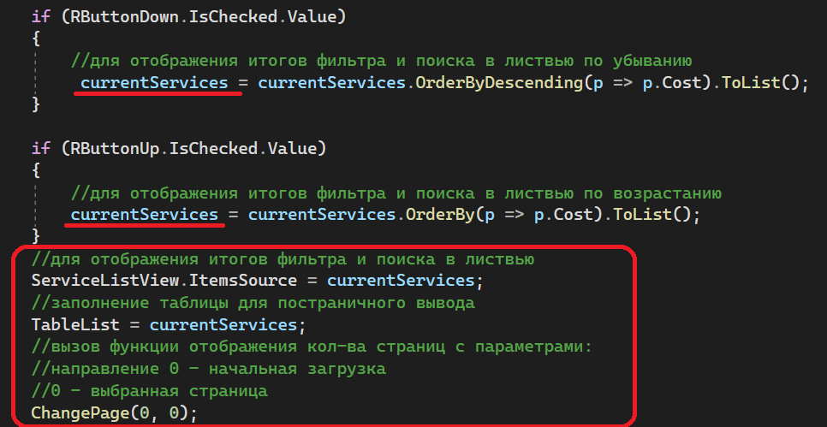

Запустить, проверить работу.

4.8. Осталось вывести количество записей на странице и общее количество записей. Для этого используем два TextBlock’а, поместив их в уже имеющийся StackPanel:
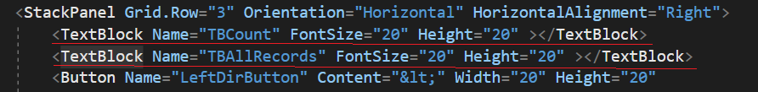

И пропишем в функцию ChangePage фрагмент кода для вывода информации:
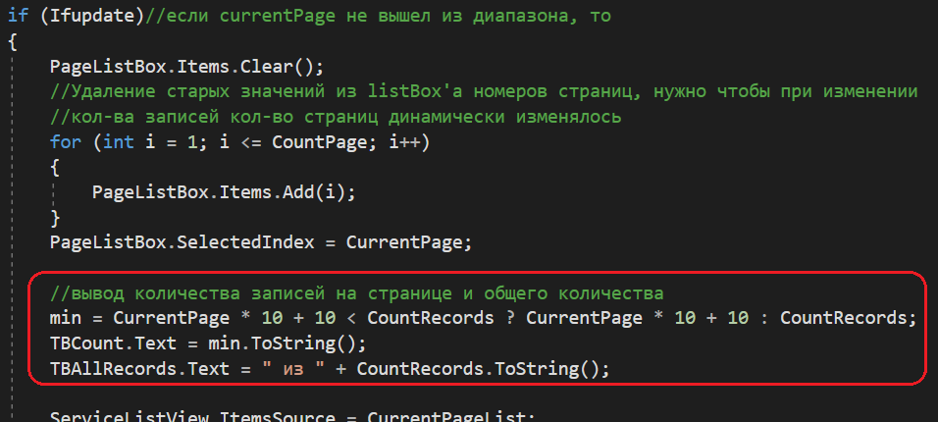

Результат выполнения лаб.работы залить на гитхаб под новым коммитом
(6 лаба).


